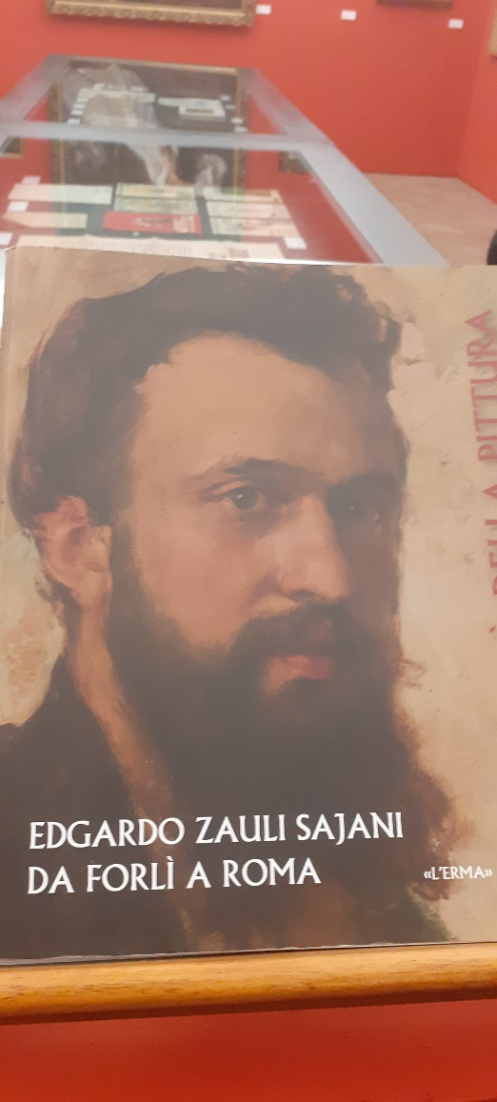

Velletri (RM). L’anno scolastico avanza, grigio ed uggioso, in prossimità della consegna delle temute pagelle, ma il 29 gennaio 2020, per gli alunni delle classi 5ª A e 5ª B del plesso “L. Novelli”, è stato un giorno sereno, all'insegna dei colori nell'arte! Sì, la “Felicità della Pittura”, mostra pittorica a ricostruzione della carriera di un artista forlivese, (al 75° anno dalla sua scomparsa), che ha operato anche a Velletri, “sua seconda, carissima Patria”, -Edgardo Zauli Sajani-, attende i piccoli visitatori. A metà mattinata, un lungo serpentone di scolari, accompagnato dalle loro insegnanti, si è snodato lungo il Corso della Repubblica per raggiungere P.zza Trento e Trieste, dove è ubicata "La Casa della Cultura e della Musica", ex Convento del Carmine. Accolti nell'ampio chiostro, decorato da suggestivi affreschi, dalla guida e dagli studenti del Liceo Artistico, gli alunni si sono diretti in una piccola stanza, il Refettorio del Carmine, dove erano esposti i quadri del pittore Prof. Edgardo Zauli Sajani, un artista romagnolo, vissuto a cavallo del 1900, che ha insegnato nella Scuola d’Arte e Mestieri, a Velletri.

**Velletri accoglie l'arte dell’amato artista forlivese Zauli Sajani**

**BELLEZZA NELLA MOSTRA DEI QUADRI**

**Studenti in visita alle opere del pittore, esposte nel Convento del Carmine**

Al centro della stanza, c'era una lunga teca contenente, al suo interno, reperti storici appartenuti all'artista, compresi piccoli e preziosi quadri. Gli alunni, avvolti da un alone poetico di bellezza impresso sulle pareti, hanno scoperto che il Professore era prevalentemente ritrattista, anche su commissione, piuttosto che paesaggista ed hanno potuto apprezzare, dall’uso caldo dei colori, la “felicità della pittura”, sperimentata dall’artista. I volti, più spesso dei parenti, raffigurati sui quadri sembravano reali ed erano arricchiti di particolari, con accessori e gioielli che impreziosivano le figure. I dipinti, tra cui gli autoritratti, avevano lo sfondo scuro, per far risaltare, con giochi di luce, i volti. Due opere imponenti raffigurano personaggi famosi: il re Vittorio Emanuele III e il duce, Benito Mussolini; due quadri di dimensioni più limitate, ma altrettanto fascinose, sono rappresentate da Dante e la sua Beatrice, tema di un concorso pittorico a cui l’artista ha partecipato, in vita; un altro quadro molto grande spicca sul fondo della sala, il dipinto di Azalea; non mancano, inoltre, piccoli ma suggestivi quadri che catturano scorci di Velletri.

La visita si è conclusa in forma interattiva: gli alunni sono stati invitati, dagli scolari poco più grandi di loro, ma coinvolgenti maestri-narratori delle conoscenze apprese sui banchi di scuola, ad apporre, sotto i quadri, particolari oggetti raffigurati negli stessi (gioielli, pelliccia, cappelli, baffi...), per verificare l'attenzione, anche ai dettagli, dei piccoli visitatori.

La firma apposta sul registro delle presenze ha suggellato il piacere manifestato dagli alunni per questa mostra didattico-espressiva. Un plauso a Zauli Sajani per le sue opere e alle guide che hanno illustrato, in maniera accattivante e con maestria, l’esposizione!

**La redazione: classe 5^B. Stesura testo al pc, Elena D.**

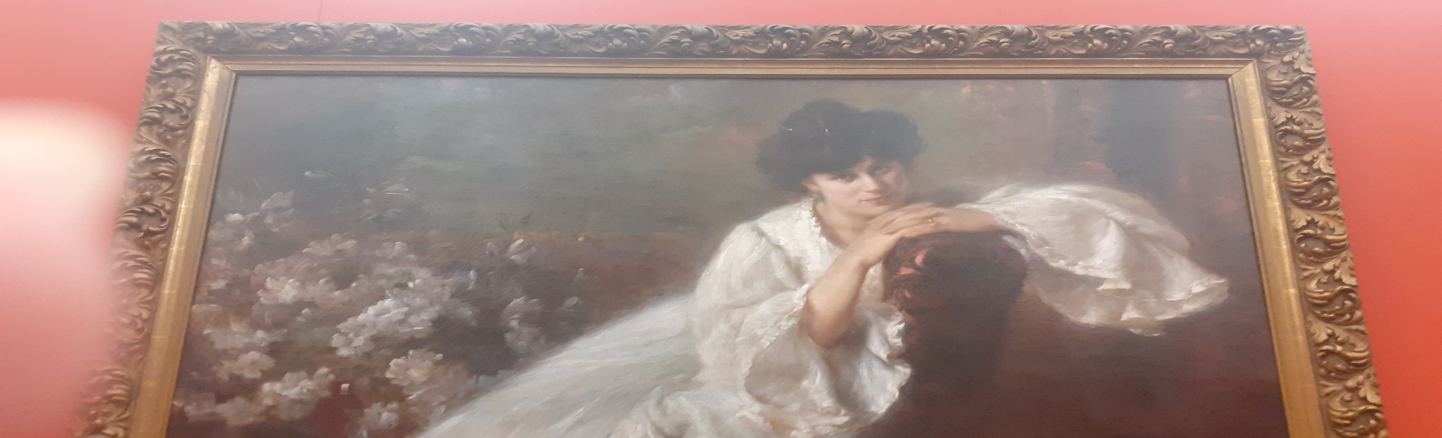

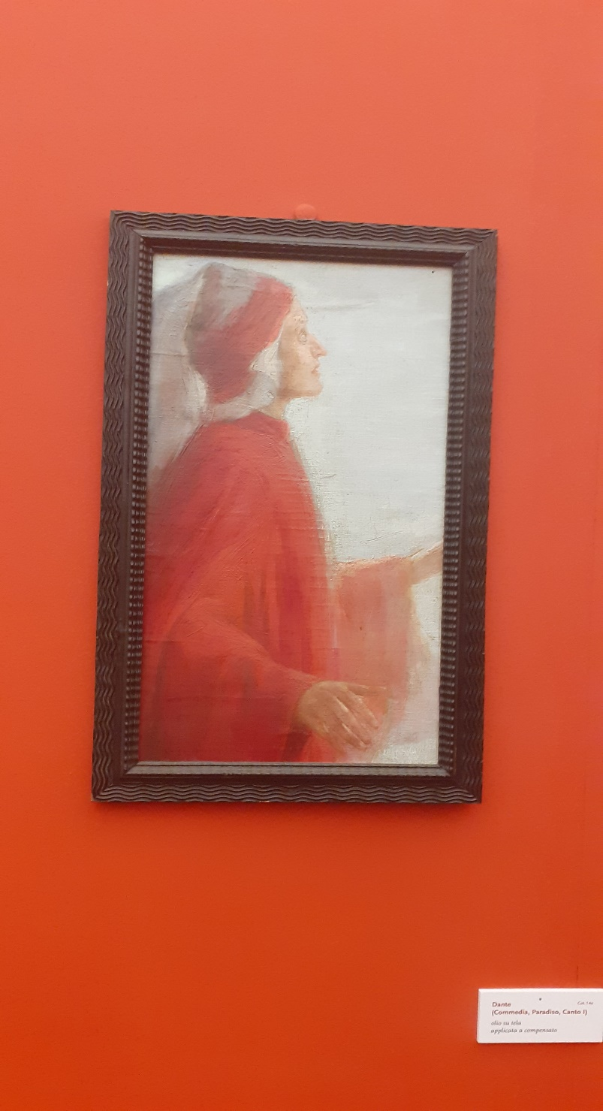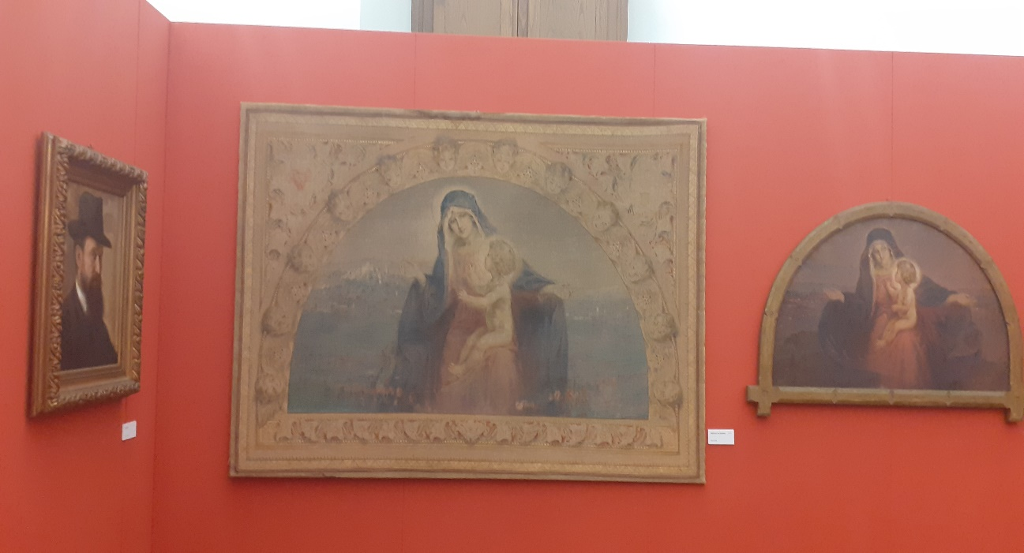

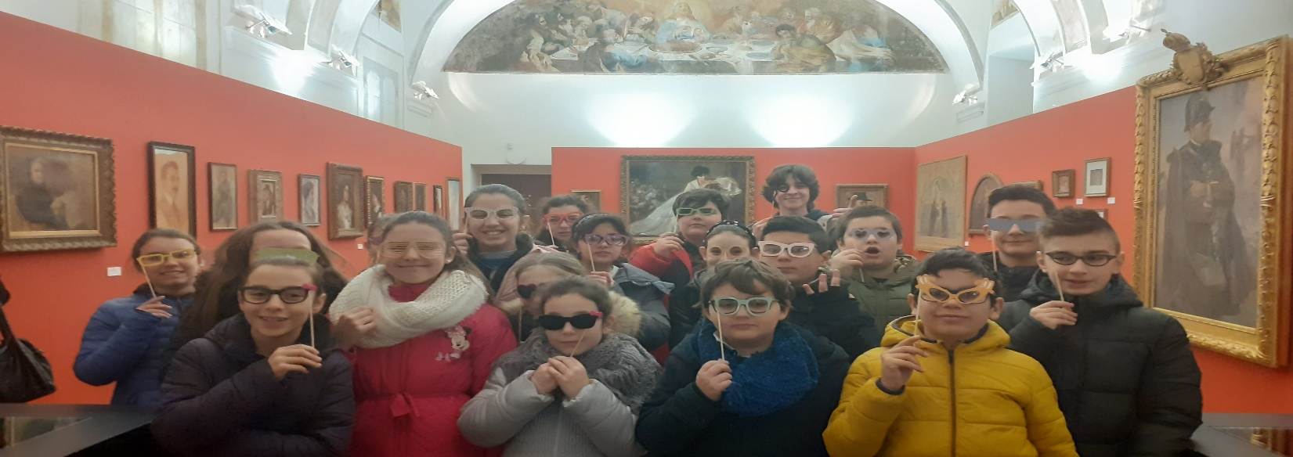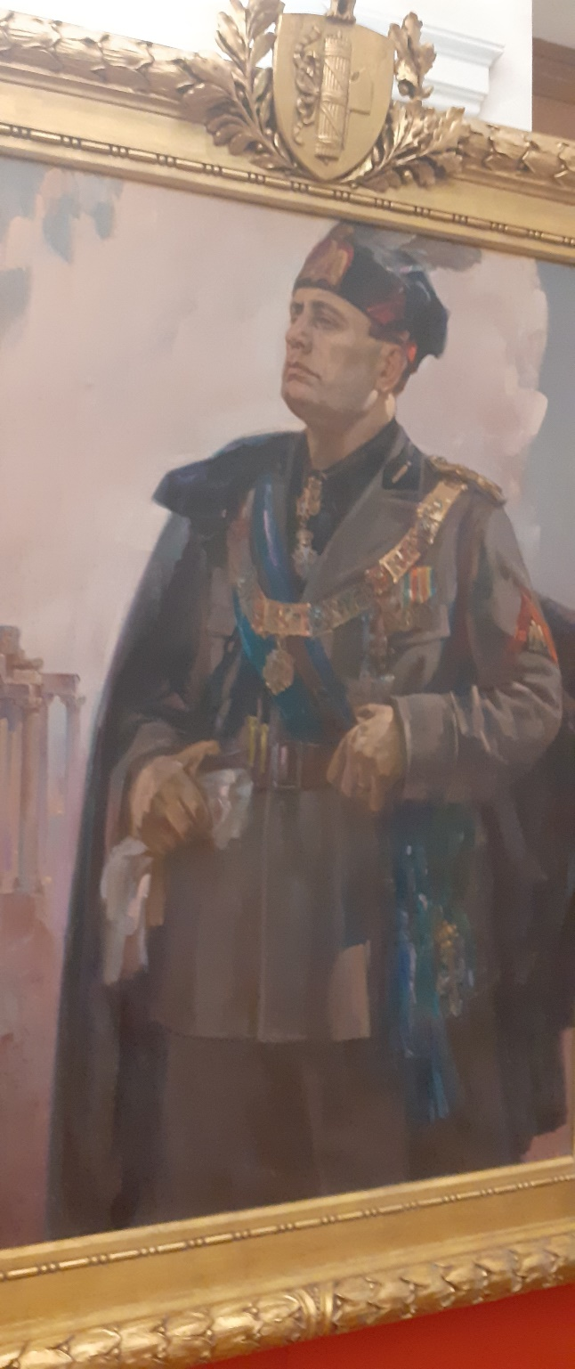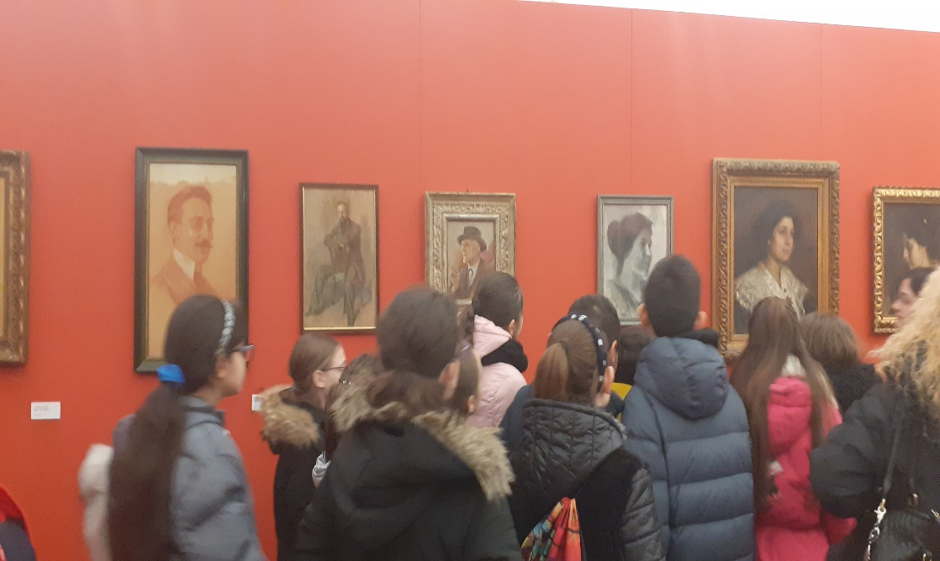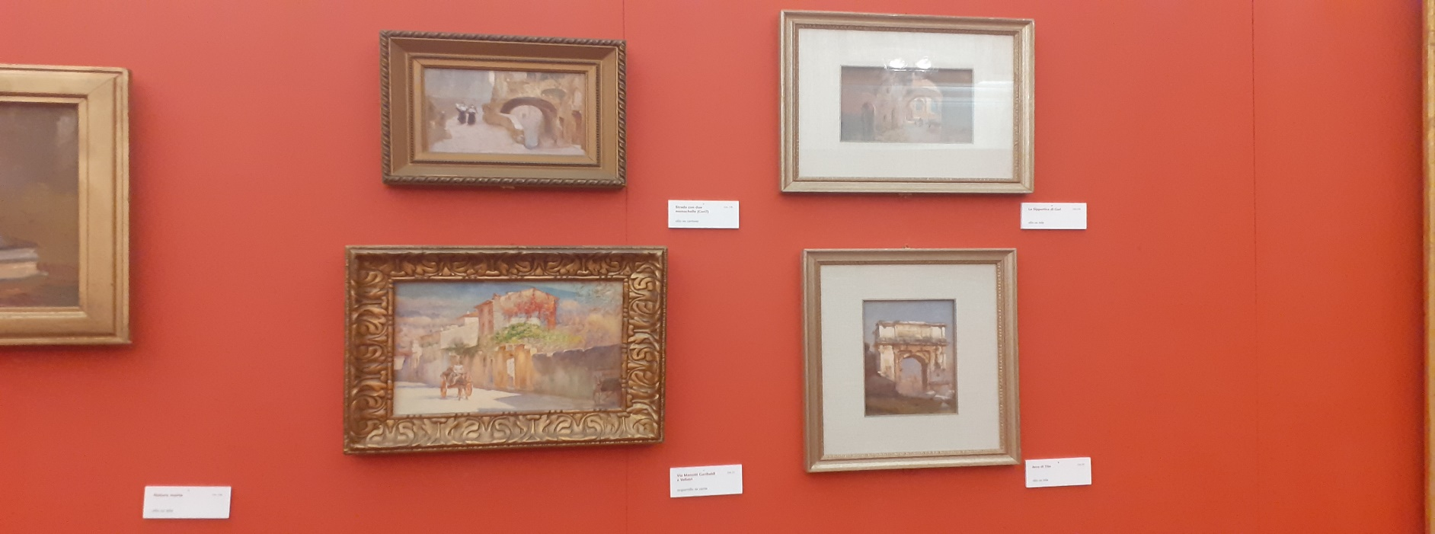

**5ª B**